2.3

GESTIÓN REPARTO DE PAQUETERÍA
Elaborado por | Fecha
Revisado por: | Fecha

Aprobado por | Fecha

El Contenido de este documento es propiedad de la Biblioteca de la Universidad Complutense. La información aquí contenida sólo debe ser utilizada para el fin para el que es suministrada. Este documento y todas sus copias deben ser devueltos a la Biblioteca si así se solicita

REGISTRO DE REVISIONES
Fecha | Capítulo, página | Responsable | Descripción de la modificación

ÍNDICE DE CONTENIDOS

- PROPÓSITO
- ALCANCE
- DESCRIPCION
- REFERENCIAS

- PROPÓSITO

Definir el flujo de tareas que son necesarias para la gestión y control del reparto de paquetería entre las diferentes bibliotecas de centros de los Campus de Moncloa, Somosaguas y los centros diseminados en la ciudad de Madrid, todos ellos pertenecientes a la BUC.

2. ALCANCE

Los destinatarios de este procedimiento son los responsables de las diferentes bibliotecas de centro, el responsable de almacén de los servicios centrales de la Biblioteca y el Administrador de la Biblioteca.

3. DESCRIPCION

  - DESARROLLO DEL PROCESO
Introducción.

    - Diariamente se produce la necesidad de remitir y recoger paquetería entre los diferentes centros de la Biblioteca Complutense. Estas solicitudes son centralizadas por la Administración de la Biblioteca.
    - Semanalmente, la Administración de la Biblioteca partiendo de las solicitudes recibidas (recogidas/entregas), realiza la planificación de los repartos necesarios.
    - Dado el elevado número de centros de la Biblioteca Complutense, se realiza un reparto semanal alterno, entre los Campus de Moncloa y el Campus de Somosaguas y diseminados. Teniendo también en cuenta los repartos ocasionales con motivo de donaciones, exposiciones y otros.
    - La entrega de la paquetería esta documentada por un listado emitido desde la Administración de la Biblioteca, que es firmado por los centros en el momento de la recepción de los envíos.

  - DIAGRAMA DE FLUJO

- REFERENCIAS
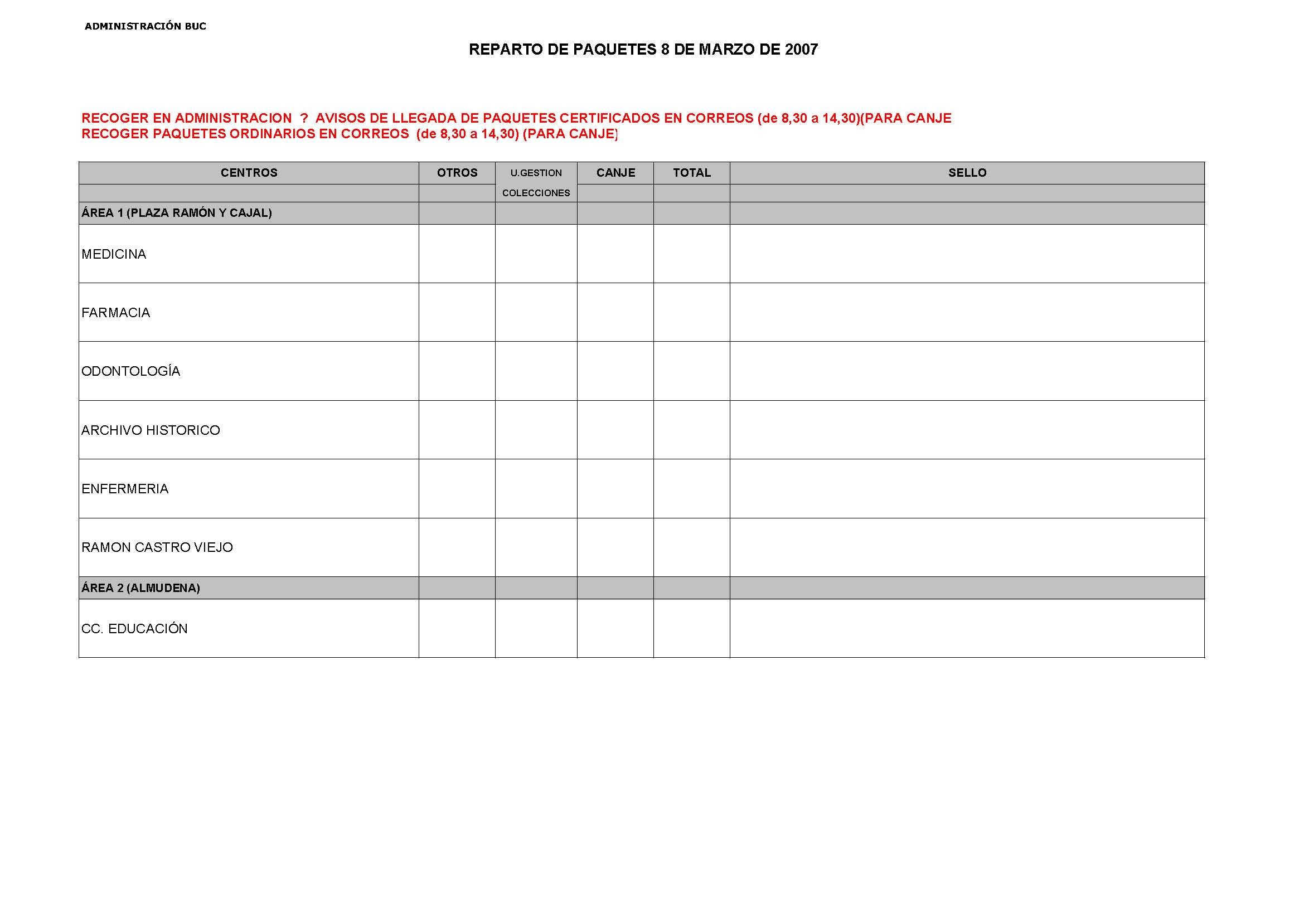
  - PANTALLAS DE LOS FORMULARIOS.

